«НОШУЛЬ»  СИКТ ОВМÖДЧÖМИНСА АДМИНИСТРАЦИЯ | 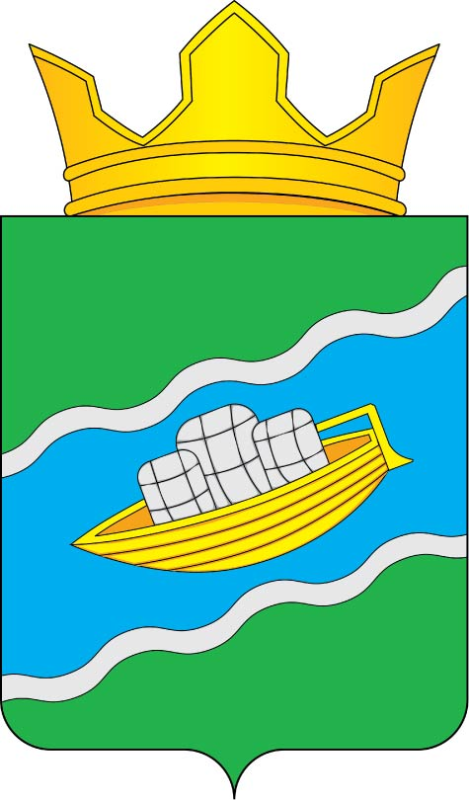 | АДМИНИСТРАЦИЯ  СЕЛЬСКОГО ПОСЕЛЕНИЯ  «НОШУЛЬ»
Постановление
ШУÖМ

от | 20 | декабря | 202 | 3 | г. |  | № | 50
 |  |  |  | … |  |  |  | …………
с. Ношуль, Прилузский район, Республики Коми

О внесении изменений в постановление администрации сельского
поселения «Ношуль» от 19 марта 2018 года №25 «Об утверждении административного регламента предоставления муниципальной
услуги «Присвоение, изменение и аннулирование адреса объекту
адресации на территории муниципального образования»»

В соответствии с Федеральными законами от 6 октября 2003 г. № 131-ФЗ «Об общих принципах организации местного самоуправления в Российской Федерации», от 27 июля 2010 г. № 210-ФЗ «Об организации предоставления государственных и муниципальных услуг», постановлением Правительства Российской Федерации от 19 ноября 2014 г. № 1221 «Об утверждении Правил присвоения, изменения и аннулирования адресов» Уставом муниципального образования сельского поселения «Ношуль», администрация сельского поселения «Ношуль» муниципального района «Прилузский» Республики Коми постановляет:

- Внести в постановление администрации сельского поселения «Ношуль» от 19 марта 2018 года №25 «Об утверждении административного регламента предоставления муниципальной услуг «Присвоение, изменение и аннулирование адреса объекту адресации на территории муниципального образования»» (в редакции постановления от 07.11.2023 г. №35 (далее – Постановление) следующие изменения:
  - Абзац первый пункта 2.6. изложить в следующей редакции:
«2.6. Общий срок предоставления муниципальной услуги составляет не более 6 рабочих дней, исчисляемых со дня регистрации заявления о предоставлении муниципальной услуги.».
1.2. Подпункт 3.4.2. пункта 3.4. изложить в следующей редакции:
«3.4.2. Максимальный срок исполнения административной процедуры составляет 2 рабочих дня со дня получения специалистом Органа, ответственным за межведомственное взаимодействие, документов и информации для направления межведомственных запросов.».
1.3. Пункт 3.5. пункта в следующей редакции:
«3.5. Основанием для начала административной процедуры является наличие в Органе зарегистрированных документов, указанных в пунктах 2.9, 2.11 настоящего Административного регламента.
При рассмотрении комплекта документов для предоставления муниципальной услуги специалист Органа, ответственный за принятие решения о предоставлении услуги:
- определяет соответствие представленных документов требованиям, установленным в пунктах 2.9 и 2.11 Административного регламента;
- анализирует содержащуюся в представленных документах информацию в целях подтверждения статуса заявителя и его потребности в получении муниципальной услуги, а также необходимости предоставления Органом муниципальной услуги;
- устанавливает факт отсутствия или наличия оснований для отказа в предоставлении муниципальной услуги, предусмотренных пунктом 2.16 Административного регламента.
Специалист Органа, ответственный за принятие решения о предоставлении услуги, в течение 1 рабочего дня по результатам проверки готовит один из следующих документов:
- проект решения о предоставлении муниципальной услуги;
- проект решения об отказе в предоставлении муниципальной услуги (в случае наличия оснований, предусмотренных пунктом 2.16 настоящего Административного регламента).
Специалист Органа, ответственный за принятие решения о предоставлении услуги, в день оформления проекта решения о предоставлении муниципальной услуги либо решения об отказе в предоставлении муниципальной услуги передает его на подпись руководителю Органа.
Руководитель Органа подписывает проект решения о предоставлении муниципальной услуги (решения об отказе в предоставлении муниципальной услуги) в течение 1 рабочего дня со дня его получения.
Специалист Органа, ответственный за принятие решения о предоставлении услуги, направляет подписанное руководителем Органа решение сотруднику Органа, ответственному за выдачу результата предоставления услуги, для выдачи его заявителю.»;
1.4. Подпункт 3.5.2. пункта 3.5. изложить в следующей редакции:
«3.5.2. Максимальный срок исполнения административной процедуры составляет не более 2 рабочих дней со дня получения из Органа полного комплекта документов, необходимых для предоставления муниципальной услуги.».
1.5. В подпункте 3.12.3. пункта 3.12.:
- абзац первый изложить в следующей редакции:
«3.12.3. По результатам рассмотрения заявления об исправлении опечаток и (или) ошибок специалист Органа в течение 3 рабочих дней:»;
- абзац четвертый изложить в следующей редакции:
«Исправление опечаток и (или) ошибок, допущенных в документах, выданных в результате предоставления муниципальной услуги, осуществляется специалистом Органа, МФЦ в течение 2 рабочих дней.».
2. Постановление администрации сельского поселения «Ношуль» от 17 ноября 2023 года №40 «О внесении изменений в постановление администрации сельского поселения «Ношуль» от 19 марта 2018 года №25 «Об утверждении административного регламента предоставления муниципальной услуги «Присвоение, изменение и аннулирование адреса объекту адресации на территории муниципального образования»» отменить.
3. Настоящее постановление вступает в силу со дня опубликования в бюллетене «Информационный вестник Совета и администрации сельского поселения «Ношуль».
4. Контроль за реализацией настоящего постановления возложить на заместителя руководителя администрации Чукилеву М.Н.

Глава сельского поселения «Ношуль» ____________________С.Н. Елдин

